CARTA DE CESIÓN DE LOS DERECHOS PATRIMONIALES DE AUTOR

CEDENTE:

CESIONARIO: Revista ENCUENTROS ISSN No. 1692-5858 de la Facultad de Ciencias Sociales y Humanas de la UNIVERSIDAD AUTÓNOMA DEL CARIBE.

Yo (nosotros)∗, Oscar Adán Castillo Oropeza y Nallely López Valdéz, en calidad de autor (es) del artículo El desastre es el mensaje. Un análisis de la prensa escrita y Facebook, sobre las inundaciones en Tultitlán, México, enviado para publicación en la Revista ENCUENTROS de la Universidad Autónoma del Caribe, de acuerdo con la convocatoria de los números 14 de 2016, manifiesto que cedo la totalidad de los derechos patrimoniales de autor derivados del artículo en mención, a favor de la citada publicación.
Declaro que el artículo es original, no existiendo impedimento de ningún tipo para la cesión de derechos que estoy haciendo. En consecuencia, responderé por cualquier acción de reivindicación, plagio u otra clase de reclamación que al respecto pudieran hacer terceros en contra de la Universidad Autónoma del Caribe. Si mi artículo ya ha sido publicado, me comprometo a presentar, oportunamente, autorización escrita de los medios donde se divulgó.

En virtud de la presente cesión, la revista ENCUENTROS queda autorizada para copiar, reproducir, distribuir o publicar el artículo objeto de la cesión, por cualquier medio electrónico o reprográfico, conservando la obligación de respetar los derechos morales de autor contenidos en el artículo 30 de la Ley 23 de 1982.
Acepto voluntariamente los anteriores términos a los 15 días del mes febrero de año 2018
Firma (s)
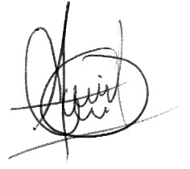

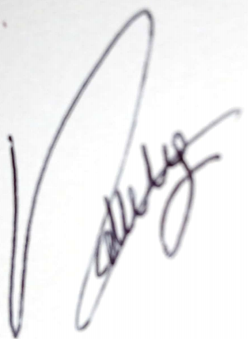
----------------------------- N° doc. Ident. CSOROS85091515H100 de Oscar Adán Castillo Oropeza

---------------------------- N° doc. Ident. LPVLNL94010309M000 de Nallely López Valdéz

 En caso de una autoría colectiva, son necesarias las firmas de todos los autores.

